MANUAL TÉCNICO

Sistema de Adquisición y Visualización de Datos en Tiempo Real para una Máquina Universal de Ensayos de Tracción

Portada
Nombre del proyecto:
Sistema de adquisición y visualización de datos en tiempo real para una máquina universal de ensayos de tracción.
Desarrollado por:
Daniel Inzunza
Carrera:
Ingeniería en Sistemas Computacionales
Institución:
Instituto Tecnológico de Culiacán

Índice
- Introducción
- Objetivo del manual técnico
- Descripción general del sistema
- Arquitectura del sistema
- Requerimientos técnicos
- Estructura del software
- Descripción de módulos
- Configuración del entorno
- Configuración de adquisición de datos
- Configuración de inteligencia artificial
- Funcionamiento interno del sistema
- Flujo de datos del sistema
- Configuración de Raspberry Pi
- Estructura de archivos del proyecto
- Instalación de dependencias
- Ejecución del sistema
- Mantenimiento del sistema
- Posibles mejoras futuras
- Consideraciones de seguridad

1.- Introducción
El presente manual técnico describe la arquitectura, funcionamiento interno, estructura de software y configuración general del sistema de adquisición y visualización de datos en tiempo real desarrollado para una máquina universal de ensayos de tracción.
El documento tiene como propósito proporcionar información técnica necesaria para la instalación, mantenimiento, modificación y ampliación futura del sistema.

2.- Objetivo del Manual Técnico
El objetivo de este manual es documentar la estructura interna del sistema, describiendo la arquitectura implementada, módulos desarrollados, dependencias utilizadas y procedimientos de configuración requeridos para el correcto funcionamiento del software sobre Raspberry Pi 4.

3.- Descripción General del Sistema
El sistema desarrollado permite:
- Adquirir señales digitales provenientes de sensores.
- Procesar información en tiempo real.
- Calcular variables mecánicas derivadas.
- Visualizar gráficas dinámicas.
- Exportar resultados en formato CSV.
- Integrar asistencia técnica mediante inteligencia artificial.
El sistema fue desarrollado utilizando Python y tecnologías web compatibles con Raspberry Pi OS.

4.- Arquitectura del Sistema
La arquitectura implementada se compone de los siguientes módulos:
- Módulo de adquisición de datos.
- Módulo de procesamiento.
- Módulo de visualización.
- Módulo de almacenamiento.
- Módulo de inteligencia artificial.

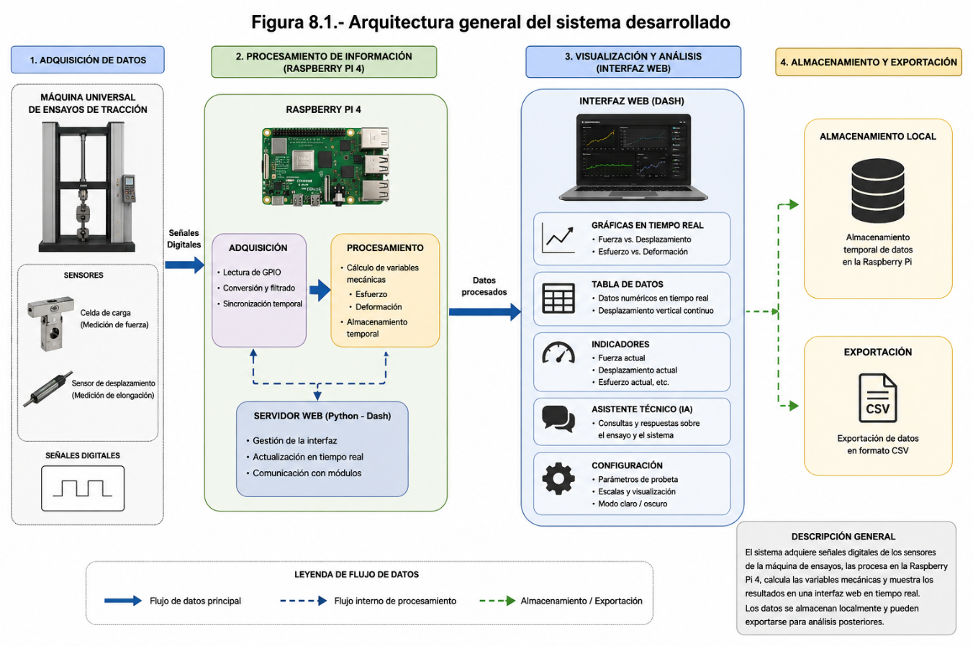

Figura 1.- Arquitectura técnica general del sistema

5.- Requerimientos Técnicos

5.1.- Hardware requerido
Componente | Descripción
Raspberry Pi 4 | Unidad principal de procesamiento
Sensores digitales | Lectura de fuerza y desplazamiento
Máquina universal | Generación de ensayos mecánicos
Tarjeta microSD | Almacenamiento del sistema operativo
Fuente de alimentación | Alimentación de Raspberry Pi

5.2.- Software requerido
Software | Función
Python 3 | Lenguaje principal
Dash | Interfaz web
Plotly | Generación de gráficas
Pandas | Procesamiento de datos
GPIOZero | Lectura de GPIO
Google Generative AI | Integración IA

6.- Estructura del Software
El sistema fue desarrollado bajo una arquitectura modular organizada mediante archivos independientes.

Tabla 1.- Estructura principal del proyecto
Archivo | Función
app.py | Interfaz principal
config.py | Configuración general
simulador.py | Simulación de ensayos
adquisicion_serial.py | Lectura serial
adquisicion_gpio.py | Lectura GPIO
requirements.txt | Dependencias

7.- Descripción de Módulos

7.1.- Módulo Principal (app.py)
Este módulo controla:
- Interfaz gráfica.
- Actualización de datos.
- Callbacks de Dash.
- Integración de IA.
- Visualización de gráficas.

Figura 2.- Flujo interno del módulo principal
[AGREGAR DIAGRAMA DE FLUJO DEL APP.PY]
Descripción sugerida:
Diagrama mostrando interacción entre adquisición, procesamiento, interfaz y almacenamiento.

7.2.- Módulo de Configuración (config.py)
Contiene parámetros globales:
- Modo de adquisición.
- Configuración serial.
- Parámetros geométricos.
- Configuración de IA.
- Parámetros de interfaz.

7.3.- Módulo de Simulación (simulador.py)
Permite generar datos simulados de fuerza y desplazamiento para pruebas del sistema sin utilizar hardware físico.

7.4.- Módulo de Adquisición Serial (adquisicion_serial.py)
Realiza lectura continua de datos mediante comunicación serial utilizando PySerial.

7.5.- Módulo de Adquisición GPIO (adquisicion_gpio.py)
Implementa lectura de señales digitales mediante GPIO utilizando Raspberry Pi.

Figura 3.- Conexión GPIO utilizada
[AGREGAR DIAGRAMA DE PINES GPIO UTILIZADOS]
Descripción sugerida:
Diagrama de conexión entre sensores digitales y Raspberry Pi 4.

8.- Configuración del Entorno

8.1.- Instalación de Python
Verificar instalación:
python --version

8.2.- Creación de entorno virtual
python -m venv venv
Activación:
venv\Scripts\activate

8.3.- Instalación de dependencias
pip install -r requirements.txt

9.- Configuración de Adquisición de Datos
El sistema soporta tres modos:
Modo | Descripción
simulador | Generación virtual
serial | Lectura serial
gpio | Lectura GPIO
Configuración en:
MODO_FUENTE = "gpio"

10.- Configuración de Inteligencia Artificial
La integración de IA utiliza Google Gemini.

Configuración de API Key
GEMINI_API_KEY = "API_KEY"

Configuración del modelo
GEMINI_MODEL = "gemini-2.0-flash"

11.- Funcionamiento Interno del Sistema
El sistema opera mediante ciclos periódicos controlados por dcc.Interval.
Cada ciclo realiza:
- Lectura de datos.
- Procesamiento.
- Actualización de gráficas.
- Actualización de tabla.
- Actualización de indicadores.

Figura 4.- Ciclo interno de procesamiento
[AGREGAR DIAGRAMA DEL CICLO DE ACTUALIZACIÓN]
Descripción sugerida:
Flujo repetitivo de adquisición, procesamiento y actualización de interfaz.

12.- Flujo de Datos del Sistema
El flujo de información sigue la siguiente secuencia:
Sensores → GPIO/Serial → Raspberry Pi → Procesamiento → Dash → Usuario

13.- Configuración de Raspberry Pi

Configuración recomendada
- Raspberry Pi OS.
- Python 3.11 o superior.
- Navegador Chromium.
- Conexión estable de energía.

Habilitación de GPIO
sudo raspi-config

14.- Estructura de Archivos del Proyecto
proyecto/
│
├── app.py
├── config.py
├── simulador.py
├── adquisicion_serial.py
├── adquisicion_gpio.py
├── requirements.txt
├── assets/
│ └── estilos.css
└── exportados/

15.- Instalación de Dependencias

Dependencias principales
dash
plotly
pandas
pyserial
gpiozero
google-generativeai

16.- Ejecución del Sistema
Iniciar servidor:
python app.py
Acceso web:
http://127.0.0.1:8050

17.- Mantenimiento del Sistema
Se recomienda:
- Revisar integridad de conexiones GPIO.
- Actualizar dependencias periódicamente.
- Respaldar archivos CSV.
- Monitorear temperatura de Raspberry Pi.
- Verificar estado de sensores.

18.- Posibles Mejoras Futuras
- Integración de base de datos.
- Generación automática de reportes PDF.
- Calibración automática de sensores.
- Soporte multiusuario.
- Detección automática de fallos.
- Integración de análisis estadístico avanzado.

19.- Consideraciones de Seguridad
- No conectar sensores energizados incorrectamente.
- Verificar polaridad de conexiones GPIO.
- Utilizar fuentes de alimentación reguladas.
- No modificar parámetros críticos durante ensayos activos.
- Realizar respaldos periódicos de configuración y datos.

